KODEKS
PRZEDSZKOLAKA

PRZEDSZKOLA NR 30
W RUDZIE ŚLĄSKIEJ

Mamo, tato!
Poznaj Kodeks Przedszkolaka
jaki przestrzegam w przedszkolu!

Używamy zwrotów grzecznościowych

- Używamy magicznych słów
(proszę, dziękuję, przepraszam)
- Przychodząc mówimy – dzień dobry
- Wychodząc mówimy – do widzenia
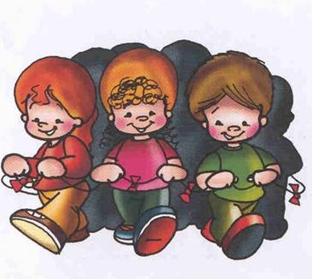
Bawimy się zgodnie

- Nie mówimy brzydkich słów
- Nie przezywamy się
- Bawimy się cicho, nie przeszkadzamy innym podczas zabawy
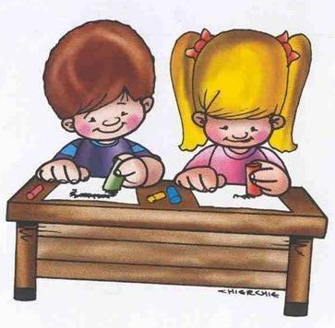
Słuchamy nauczyciela

- Przestrzegamy ustalonych z nauczycielem zasad postępowania w grupie (np. sprawnie ustawiamy się w pary, aktywnie uczestniczymy w zajęciach, kulturalnie zachowujemy sine podczas spacerów)

Dbamy o czystość i porządek w sali i łazience

- Odkładamy na swoje miejsce materiały użyte podczas zajęć i zabawy
- Korzystamy z kosza na śmieci
- Utrzymujemy porządek w łazience
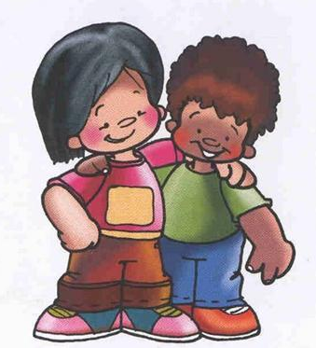
Jesteśmy mili i uprzejmi
- Nie przerywamy rozmowy
- Mówimy – nie krzyczymy
- Pomagamy innym w trudnych sytuacjach
- Wszyscy się lubimy – każde dziecko jest naszym kolegą
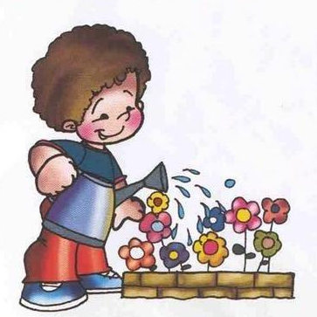
Dbamy o zieleń

- Nie zrywamy i nie depczemy roślin w ogrodzie
- Nie niszczymy kwiatów w sali
- Segregujemy odpady (baterie, puszki)


Dbamy o książki

- Nie niszczymy książek: nie wyrywamy kartek,
nie rysujemy po książkach
- Odkładamy książki na własne miejsce


Dbamy o zabawki

- Nie niszczymy zabawek
- Odkładamy zabawki na miejsce
- Dzielimy się zabawkami

